27-30 апреля
Алгебра 8а класс
1 урок
Тема: «Работа над ошибками»
Выполняем работу над ошибками по образцу:
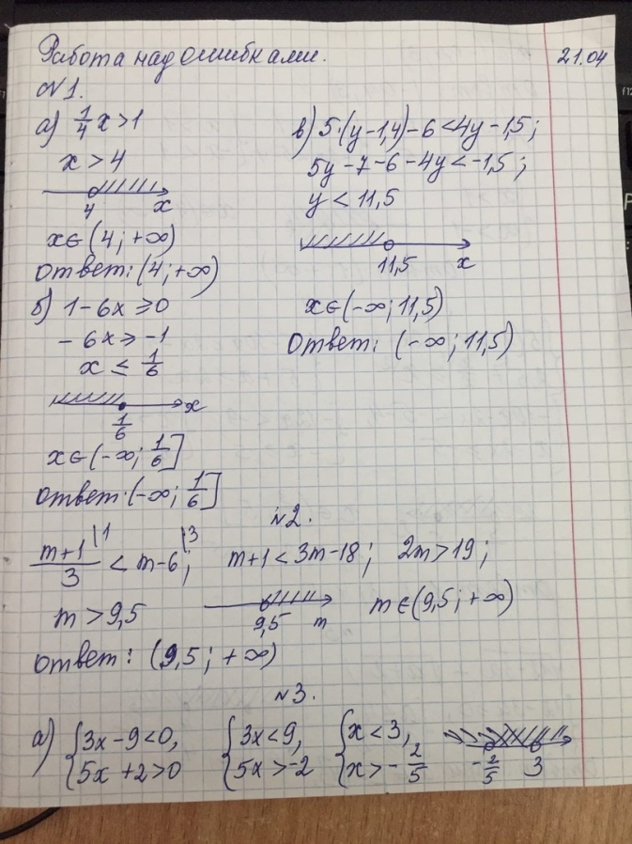
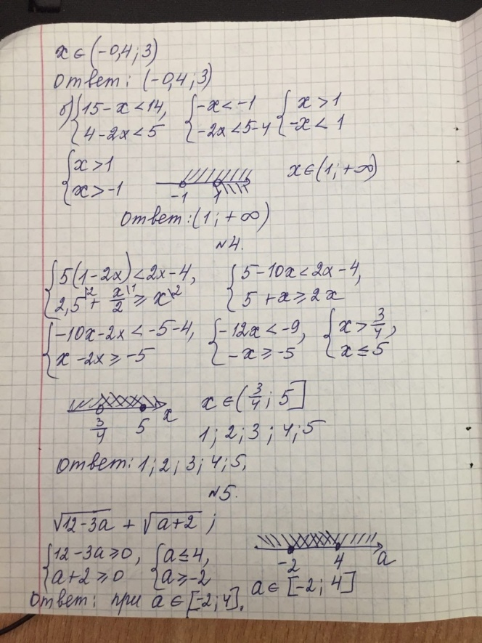
Урок 2. Тема: «Определение степени с целым отрицательным показателем»
https://yandex.ru/video/preview/?filmId=14625099993377417427&from=tabbar&parent-reqid=1587628475368093-300811362881975673600175-production-app-host-man-web-yp-33&text=%D0%BA%D0%BE%D0%BD%D1%81%D0%BF%D0%B5%D0%BA%D1%82+%D1%83%D1%80%D0%BE%D0%BA%D0%B0+%D0%B0%D0%BB%D0%B3%D0%B5%D0%B1%D1%80%D0%B0+8+%D0%BA%D0%BB%D0%B0%D1%81%D1%81+%D1%82%D0%B5%D0%BC%D0%B0+%D1%81%D1%82%D0%B5%D0%BF%D0%B5%D0%BD%D1%8C+%D1%81+%D1%86%D0%B5%D0%BB%D1%8B%D0%BC+%D0%BE%D1%82%D1%80%D0%B8%D1%86%D0%B0%D1%82%D0%B5%D0%BB%D1%8C%D0%BD%D1%8B%D0%BC+%D0%BF%D0%BE%D0%BA%D0%B0%D0%B7%D0%B0%D1%82%D0%B5%D0%BB%D0%B5%D0%BC
В тетрадях записать определение стр.214 и выполнить упражнение 964; 965; 966; 968
Урок 3. Тема: «Отработка темы: «Определение степени с целым отрицательным показателем»»
В тетрадях выполнить упражнение 970
Ответы для самопроверки:
А) $-\frac{1}{64}$
Б) $\frac{2}{5}$
В)1 $\frac{7}{9}$
Г) $\frac{27}{64}$
Д) -39,0625
Е) $-\frac{4}{25}$
Выполнить номера 976 и 977
Самостоятельная работа:
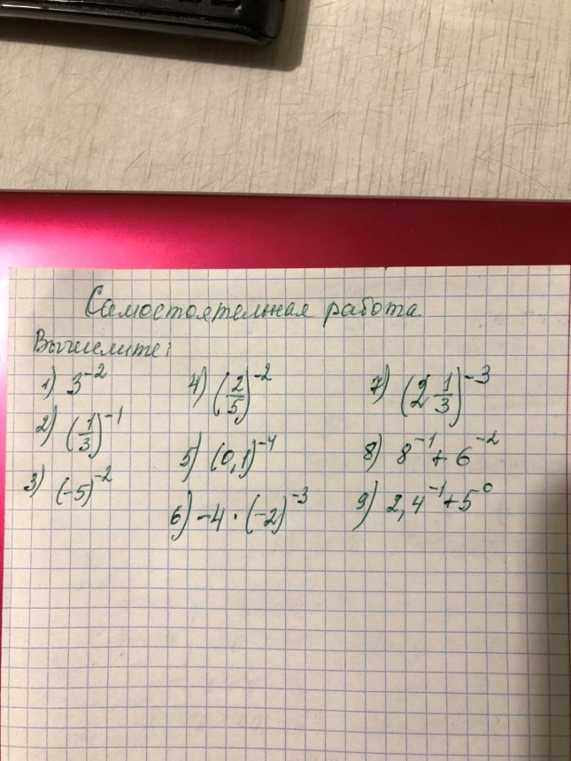
Вычислить и сдать ее до 30 апреля
Геометрия 8а
Урок 1: «Описанная окружность»
https://yandex.ru/video/preview/?filmId=16344404036434678715&from=tabbar&parent-reqid=1587629855408764-502583471101928886700121-production-app-host-man-web-yp-280&text=%D0%BA%D0%BE%D0%BD%D1%81%D0%BF%D0%B5%D0%BA%D1%82+%D1%83%D1%80%D0%BE%D0%BA%D0%B0+%D0%BF%D0%BE+%D0%B3%D0%B5%D0%BE%D0%BC%D0%B5%D1%82%D1%80%D0%B8%D0%B8+8+%D0%BA%D0%BB%D0%B0%D1%81%D1%81+%D0%BE%D0%BF%D0%B8%D1%81%D0%B0%D0%BD%D0%BD%D0%B0%D1%8F+%D0%BE%D0%BA%D1%80%D1%83%D0%B6%D0%BD%D0%BE%D1%81%D1%82%D1%8C

https://multiurok.ru/files/konspiekt-uroka-po-ghieomietrii-3.html

Урок 2. «Решение задач по теме: вписанная и описанная окружности»
Решаем номера 702 и 703
Выполняем на оценку и сдаем до 30 апреля номера 705(б), 707, 711
СДАЕМ НА ПРОВЕРКУ ТОЛЬКО ЭТИ НОМЕРА!
Ребята, у нас с вами есть тетрадь для тренировок и мониторинга. Решаем для себя самостоятельно номер 5 вариант 1

